动供总厂精炼炉高压开关柜温度在线监测系统
技术要求
- 概述
随着生产用电对电力供应安全可靠运行要求越来越高，而电气设备又直接关系着整个电力供应系统供电质量和可靠性，因此，高压开关柜等电气设备的在线监测显得尤为重要。目前，高压开关柜主要依靠人工巡检方式进行管理。这种方式有以下不足：一方面，巡视点多，人工巡检工作强度大、效率低、存在人为疏忽隐患；另一方面，开关柜设备封闭，人工巡视困难，发热缺陷也不能及时发现。高压柜在整个供电系统的安全运行中起着举足轻重的作用，一旦发生设备故障，易引发安全事故，对企业造成不可估算的损失。
- 包钢精炼炉高压开关柜温度在线监测系统测点需求
包钢动供总厂35KV高压柜无线测温方案
序号 | 设备使用单位 | 安装地点 | 开路名称 | 无源温度电流传感器 |  | 无线集中接收显示装置 |  | 备注
 |  |  |  | 型号 | 数量 | 型号 | 数量 | 备注
1 | 动供总厂供电二部 | 71#变电所 | 小方坯精炼炉 | Yado-ECT-BD1 | 9 | Yado-ETJ-X | 1
2 | 动供总厂供电二部 | 71#变电所 | 南精炼炉 | Yado-ECT-BD1 | 9 | Yado-ETJ-X | 1
3 | 动供总厂供电二部 | 71#变电所 | 北精炼炉 | Yado-ECT-BD1 | 9 | Yado-ETJ-X | 1
4 | 动供总厂供电二部 | 71#变电所 | 五连铸精炼炉 | Yado-ECT-BD1 | 9 | Yado-ETJ-X | 1
5 | 动供总厂供电二部 | 71#变电所 | 二练钢精炼炉 | Yado-ECT-BD1 | 9 | Yado-ETJ-X | 1
合计 |  |  |  |  | 45 |  | 1

- 监测系统功能需求
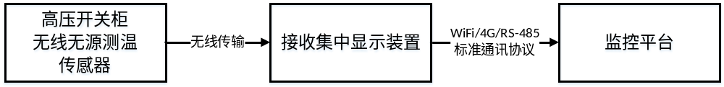
高压开关柜通过无源温度电流传感器，对断路器动触头、电缆搭接头关键接点部位温度进行监测，采集关键接点温度数据，传输到集中接收显示装置，就地集中显示；另外，无线集中接收显示装置，通过预留的wifi、4G、RS485接口传输方式，以标准通讯协议上传到系统监控平台。
- 无源温度电流传感器技术要求
序号 | 分类 | 指标
1 | 传感器尺寸（mm） | ≤44.7*34.5*10.5
2 | 使用寿命 | ≥20年
3 | 安装方式 | 绑带式
4 | 测温范围 | -40℃～+200℃
5 | 精度（℃） | ±1℃或±1%
6 | 分辨率（℃） | ≤0.1
7 | 取电方式 | CT取电
8 | 取电电流 | ≤3A
9 | 测温方式 | 非接触式红外测温
10 | 测温物距比 | 1：1.6
11 | 无线通讯频率 | 433MHz
12 | 无线通讯距离 | ≥50m（空旷）
13 | 发射间隔时间 | 正常情况3分钟 ,可更具温度变化情况自动加密传输
14 | 其他技术性能 | 具有过载保护功能，可长期工作且在工作寿命周期内免维护
- 无线集中接收显示装置技术要求
序号 | 分类 | 指标
1 | 显示屏分辨率 | ≥320*240
2 | 测温通道 | ≥280个
3 | 输入电压 | AC85～264V或DC120～370V
4 | 功耗 | ≤10W
5 | 无线通讯接口 | 433MHz
6 | 通讯上传协议 | Modbus RTU
7 | 无线通讯距离 | ≤50m（空旷）
8 | 上传通讯接口 | RS-485 、wifi、4G
9 | 安装尺寸（mm） | ≤200*156*50(长×高×深)
- 监控软件功能要求（概述）具体详见后面无线测温系统功能技术要求
序号 | 主要模块 | 功能要求
1 | 系统架构 | B/S架构
2 | 数据采集 | 1. 独立的数据采集模块
2 | 数据采集 | 2. 通过RS485、以太网络、移动网络采集监测数据，支持modbus/Modbus-TCP、101/104等常用规约
2 | 数据采集 | 3. 可进行站点、设备、测点、报警配置
3 | 状态监测 | 电子地图、平面图、一次图、实时监测数据
4 | 历史回溯 | 历史数据、历史趋势
5 | 报警处理 | 报警提醒、查询、确认，报警通知（短信，APP）
6 | 能效分析 | 用电质量分析，用电量统计分析
 | 配网运维 | 1. 巡视、检修任务进度跟踪，任务周期调整（根据设备状态监测结果）
 | 配网运维 | 2. APP工单 执行，隐患排查，报警提醒

- 安装、调试
安装、调试 | 负责现场指导安装传感器、调试接收显示装置，调试组态监控系统，配合第三方检测前端接入监控系统，并将系统嵌入包钢智能点检系统部署到云服务器上。

无线测温系统功能技术要求
一、登录
无线测温系统嵌入部署在云平台上包钢智能点检系统，系统用户管理共用包钢智能点检系统用户管理功能实现统一入口同一账户登录，界面如下（本要求图片均为示意图，为了便于功能说明所附，系统部署时界面布局需按实际情况在实现所有功能的基础上进行优化）：

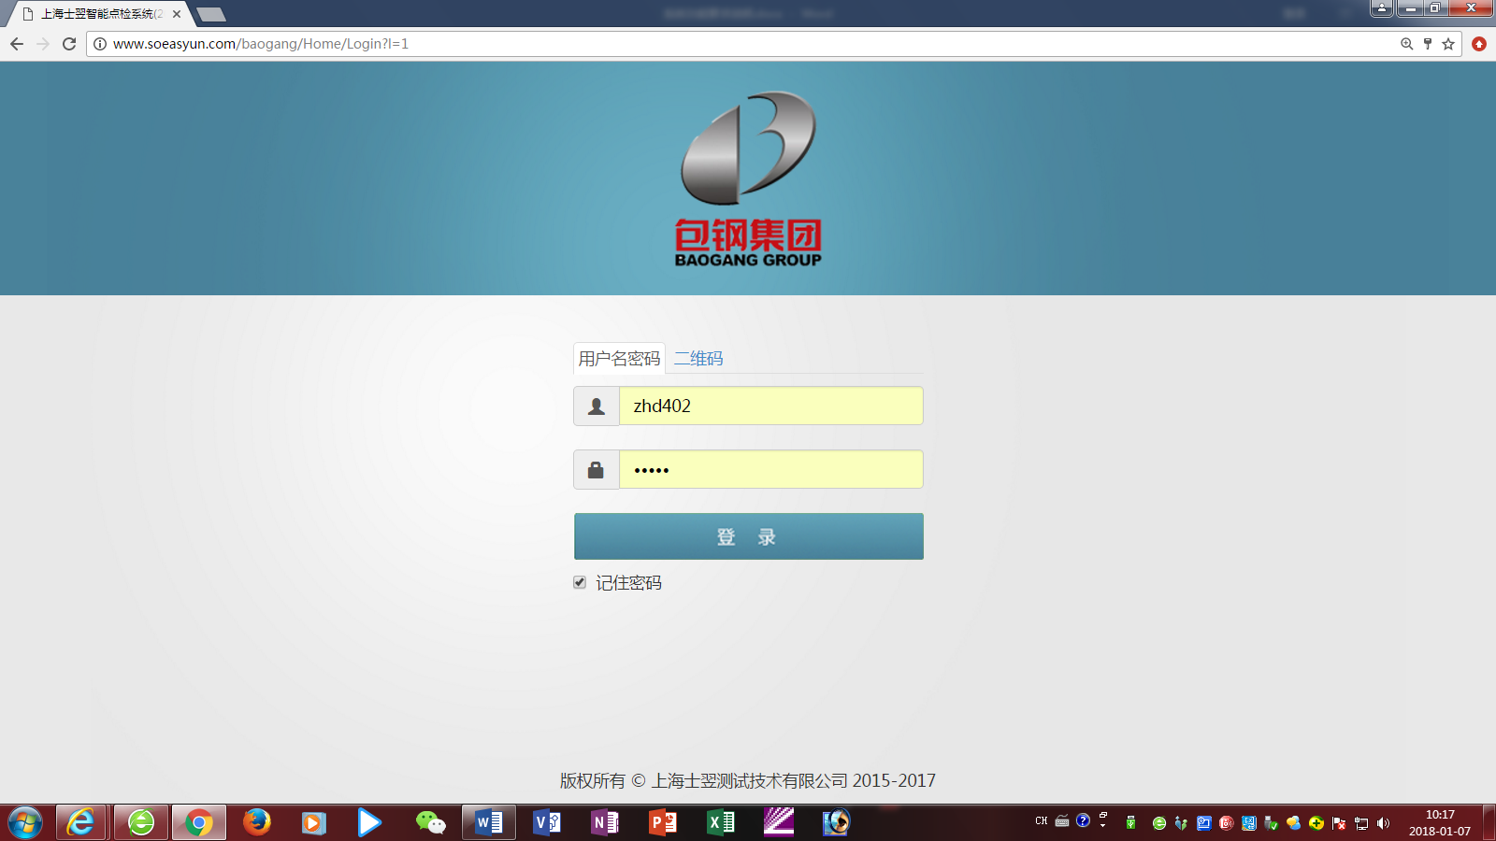
图 1 登录界面
二、主页

用户完成登录操作后进入智能点检系统主页面，页面如下：
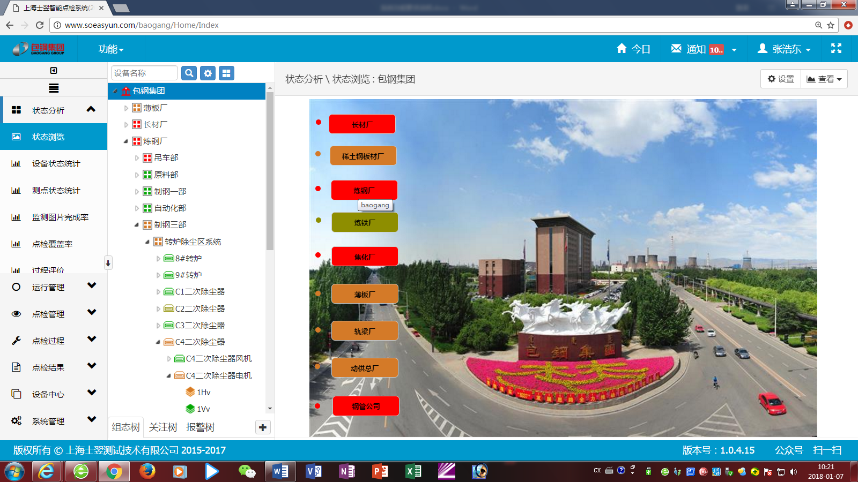
高压开关柜测温系统
图2 增加高压开关柜测温系统
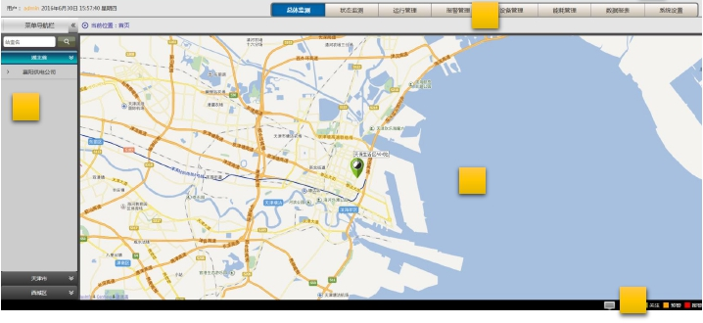图3 点击高压开关柜测温系统系统
（1）页面导航
页面导航主要展示通过页面导航条中各页面标签卡，可直接访问相关页面。

当前位置指引
当前位置指引可告知用户目前页面位置情况。
（2）站室列表
当用户进入页面主界面时，页面左侧站室列表如右图所示：可进行站室模糊搜索、站室选择、地图定位等操作。
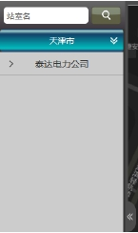

图 5 站室列表
a) 站室模糊搜索：用户直接在搜索窗口键入模糊检索内容剪辑右边搜索按钮即可完成搜索操作，搜完完成后结果将显示在下端，结果列表默认展开 2 级。
b) 站点选择：站室列表默认为收起状态，用户可通过点击多级菜单选取相应站点。其中：鼠标单击站点名称，可在右侧地图页面中精准定位该站点位置，方便用户下一步操作；鼠标双击站点名称，可直接进入该站点状态监测页面。

当用户进入状态监测时，站室列表如图所示：可进行站室选择、设备选择等操作

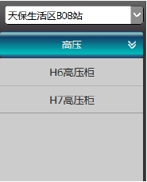
图 6 设备列表
站室选择，可通过上端下拉列表直接选择其他站室，下端设备列表也会相应更改；通过点击下端设备列表的设备名称，可操作进入设备状态信息分页，查看设备相关运行信息。

三 总体监测
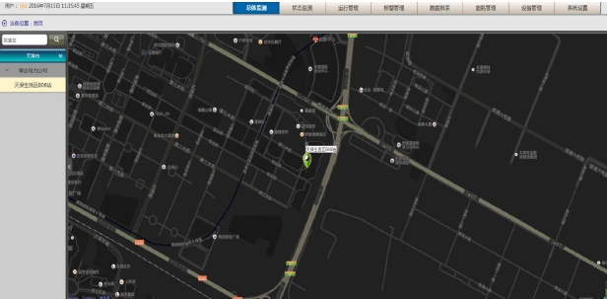
图 7 总体监测
总体监测分页主要为用户提供总体查看所管辖站室运行情况及进入相应站室的功能
站室运行情况总体查看：各个站室在地图上按实际位置标注，站室的定位图标有四种颜色闪动显示，分别代表该站室不同的运行状况：绿色——运行正常、黄色——关注、橙色——预警、红色——报警。
用户在地图上单击某站室定位图标即可进入该站室状态监测界面。

四 状态监测

用户点击页面导航条中的【状态监测】分页卡，即可进入状态监测分页。默认打开站室平面图页面。

- 站室平面图
站室平面图页面如下图所示：

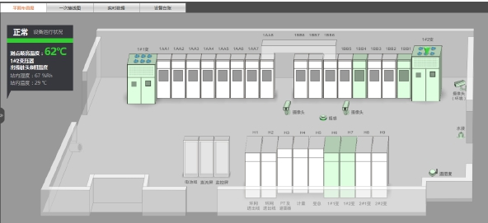
图 8 站室平面图
站室平面图用户可根据现场实际自定义拖拽快速配置，与站室现场统一，方便用户快说建立设备信息，立体效果呈现更直观。站室中未做状态监测柜体/设备以灰色体现，不可点击，监测柜体默认为绿色，如上图。同时在图中通过旋转的指示标识标注站内温度最高设备位置。
设备运行状态通过设备本体颜色可直接判断：绿色——运行正常、黄色——关注、橙色——预警、红色——报警。同时，也可通过直接点击设备本体直接进入查看设备状态信息。
特别的：站室中温湿度、烟感、水浸等传感器本身没有具体检测画面，可直接通过传感器颜色直观判断是否有报警。（绿色——正常；红色——报警）
另外可通过直接点击平面图中的摄像头来直接查看现在视频监控画面，首次查看用户需根据提示安装相应视频控件。
环境监测的烟感、水浸、温湿度等传感器，可直接通过颜色判断厂区环境情况，如烟感传感器若变为红色，则说明站室有烟雾报警，此类报警也与场站实时报警系统联动。厂区内变压器排风机可通过其是否转动判断变压器排风机是否运行。
设备实时运行状态窗如下图所示，默认显示全站实时状态信息（仅显示全站实时运行中最高温度点的设备信息），当该站室有报警或关注等信息时，则显示该信息，幵弹窗提示。

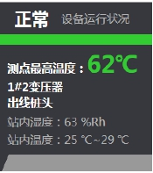
图 9 设备实时运行状态信息窗
（2） 一次系统图

站室一次系统图如下图所示：

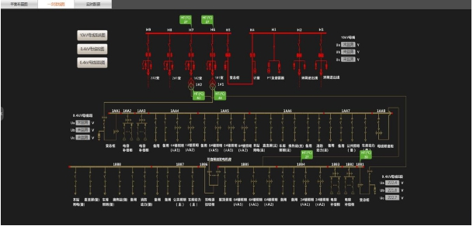

图 10 站室一次系统图
站室一次系统图用户可根据现场自定义快速拖拽配置，在有监测的设备旁放置设备信息窗，通过颜色实时体现设备运行状态，幵在窗口上实时显示设备中最高温度点。用户可通过单击直接进入查看设备状态信息的页面。
当鼠标移至信息窗口处悬停时，系统将弹出该设备所有监测信息实时状态表栺方便用户了解设备实际运行状况，如下图所示：

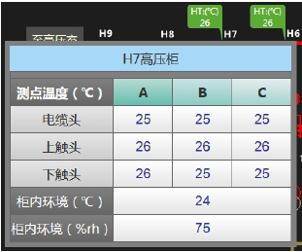

图 11 设备实时状态表弹出

用户也可在一次图直接查看母线三相电压实时监测值，如下图：

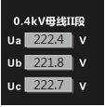
图 12 母线三相电压实时数据查看

当站室一次系统图一页无法显示完全时，则采用分页显示的方式，点击页面中的切换页面按钮，可直接转入相应页面，如下图所示：

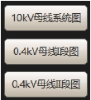

图 13 分页切换按钮
（3） 实时数据

实时数据表栺为整个站室中所有监测设备的实时状态综合报表。
（4） 设备状态

用户可通过三种方式进入设备状态信息页面：
a. 通过点击平面图中相应设备直接进入
b. 通过点击一次图界面中的设备信息窗直接进入
c. 通过点击左侧设备列表导航中的相应设备名称直接进入
设备状态信息页面展示所选设备实时运行状态数据报表，可获知该设备的实时运行状态。
（5） 实时曲线

设备实时曲线页面可查看设备实时运行状态趋势，从而分析了解设备的实时运行状态，界面如下图所示：

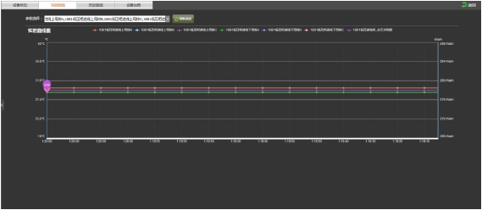
图 14 设备实时状态曲线

其中，该设备的测点信息按照设备实际按照情况动态生成树形结构幵分类，用户可根据需要选择相应测点，系统会根据用户的选择绘制相应测点的实时运行曲线。

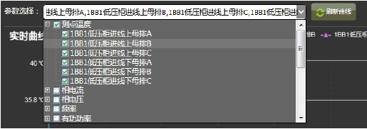

图 15 设备状态曲线测点选择
设备实时曲线测点选择如上图所示，用户可通过点击相应测点名称左侧选框来选取相应测点，完成选择后点击刷新曲线即可完成曲线绘制。

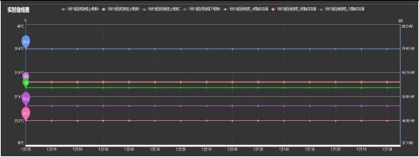

图 16 绘制实时曲线
注意：设备测点选择时，默认做多选择两类数据进行查看，两类数据的横坐标轴线为时间刻度，纵坐标按选取的测点类型分列曲线图两端。不同测点以不同颜色区分显示，各个测点的图例在图标顶端显示，用户可通过点击图标顶端的不同测点名称来选择显示部分或全部测点，当测点图例显示灰色时代表当前测点为隐藏模式。如下所示：

用户可通过单击页面顶端的按钮直接回到站室平面图页面。

（6） 历史曲线
历史曲线页面为用户提供查看当前设备一段时间内运行状态趋势变化的功能，用户可通过选择时间区域及测点信息个性化查看设备历史运行状况。界面如下;

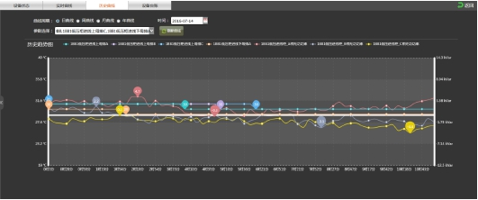

图 17 设备历史曲线

用户可通过点选日、周、月、年等方式查看设备运行状态，图表根据时间选项生成图表。
如：时间选项为“2016-05-15”时，年曲线为 2016 年的每月最高点数据；月曲线为 2016年 5 月数据的每日最高点数据；周曲线为 2016 年 5 月 9 日-至 2016 年 5 月 15 日的每日最高点数据；日曲线为每日的所有数据。其他操作请参考【实时曲线】页面的指引。

（7） 设备台账
设备台账页面为用户提供当前设备的信息卡功能，用户可了解当前设备的所有台账信息。
界面如下：

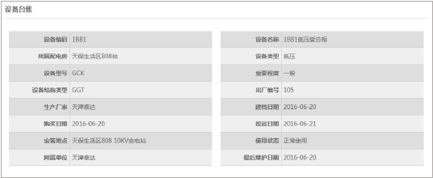
图 18 设备台账信息
五 报警管理
报警管理界面如下图所示：
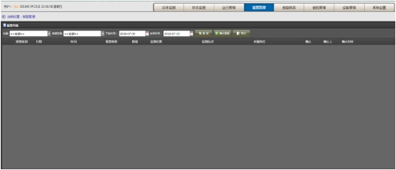
图 19 报警管理页面显示用户权限内的配电房的报警信息

1) 查询：根据设定的查询条件进行查询；
2) 确认报警：将用户权限内的配电房的所有报警信息状态修改为“确认”，已经确认的报警信息将不再提示；
3) 导出：根据选择的查询条件进行导出。

六 设备管理
设备台账
设备管理界面如下图所示：

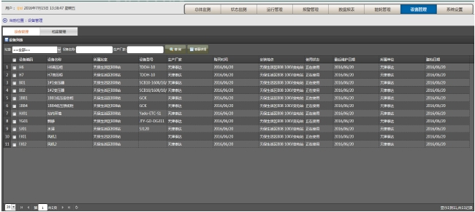
图 20 设备管理页面显示用户权限内的配电房的设备信息

1) 查询：根据设定的查询条件进行查询；
2) 新增：新增设备信息；
3) 编辑：编辑已有的设备信息；
4) 删除：删除已有的设备信息；
5) 查看详情：查看设备的详细信息和附件。
七 数据报表
（1）历史数据

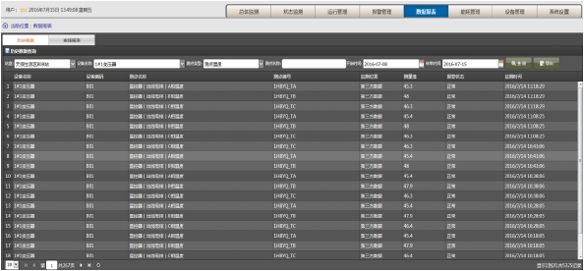
图 22 历史数据页面

显示用户权限内的配电房的设备测点的历史数据。
1) 根据设定的查询条件进行查询；
2) 根据设定的查询条件进行导出。
（2） 曲线报表

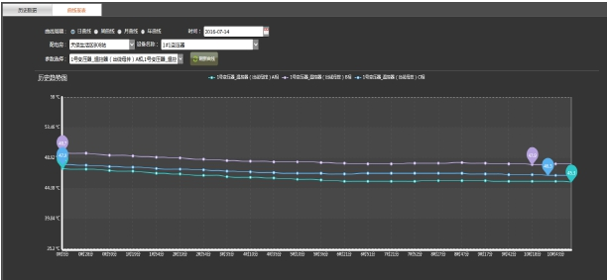

图 23 曲线报表页面
根据设定的条件，显示设备测点的历史数据。功能和状态检测-历史曲线页面类似，但可以自由选择配电房、设备、测点。
1)测点列表：根据设备的现有测点生成；
2) 刷新曲线：根据设定的条件重新加载图表；
3) 曲线选择：显示或屏蔽曲线；
曲线为 2016 年的每月最高点数据；月曲线为 2016 年 5 月数据的每日最高点数据；周曲线为 2016 年 5 月 9
日-至 2016 年 5 月 15 日的每日最高点数据；日曲线为每日的所有数据。其他操作请参考状态监测板块下的历史曲线板块操作说明。由于数据量及当前用户网络情况的不同，页面数据加载需要时间，请用户耐心等待。在当前页面加载过程中，如用户需要终止操作，只需点击页面加载提示窗口中的取消即可终止当前页面加载，幵进行下一步操作。

八 系统设置
（1） 系统模块管理

管理整个系统模块管理信息，对系统模块进行添加、删除、修改、分配按钮功能。

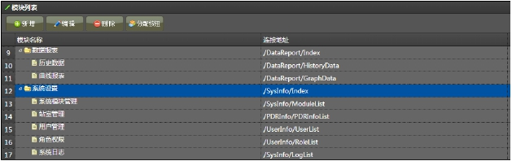

图 24 系统模块管理页面
a. 新增模块信息，带红色*是必填项，选择所属模块 ，链接地址是对应的模块地址。

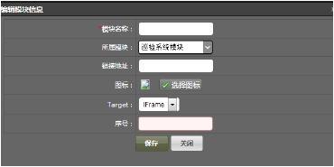

图 25 系统模块新增
需要添加的按钮双击，出现在右边已选按钮中表示已添加成功。如不需要这个功能了，在已选按钮中找到对应按钮双击移除即可。

图 26 系统模块分配按钮

添加成功后，历史数据页面上还未显示查询和导出按钮，还需在角色权限中分配该权限。分配权限具体操作请参看分配权限指引。
（2） 站室管理
管理站室信息，对站室信息进行添加、删除、修改、查询功能。

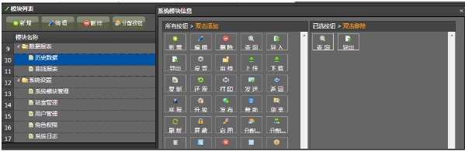

图 27 站室管理页面

【新增】站室，带红色*的是必填项，输入信息后，点击【保存】即可；

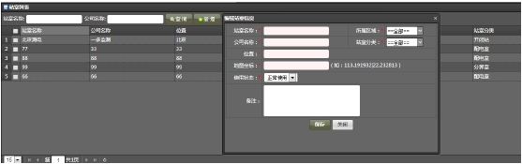

图 28 新增站室
注意：新增站室成功后，用户还没权限看不到刚新增的站室，还需在用户管理里重新分配站室的权限，如图点击“保存”。
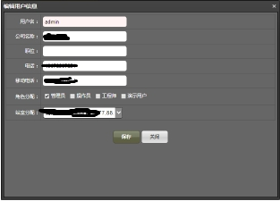
图 29 新增站室 2

【编辑】功能的操作同上。

（3） 用户管理（用户管理要与智能点检系统用户管理进行整合）
可对系统用户进行 添加、编辑、删除、屏蔽、启用、重置密码功能。

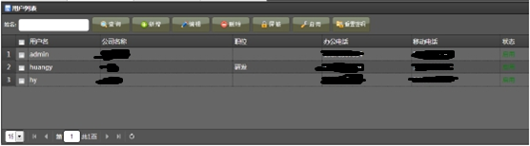
图 30 用户管理界面
【新增】用户信息，输入用户信息，需要选择用户的角色和权限；
【角色分配】的选项内容在【角色管理】模块进行预先设置，【站室分配下拉列表】的内容在【站室管理】模块中预先设置，具体操作请参考相应模块操作说明。
选择某一用户，可通过点击【屏蔽】【启用】按钮，可实现对账号的启用和屏蔽。
选择某一用户，可通过点击【重置密码】按钮，可实现对该用户账号的密码重置，默认初始密码统一为 1。 如需修改密码点击右上角【修改密码】按钮即可完成操作。
（4） 角色管理（角色管理要与智能点检系统用户管理进行整合）
可对系统权限进行 添加、编辑、删除、分配权限功能。

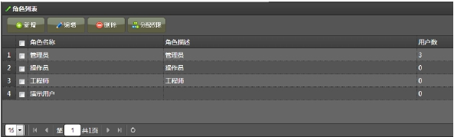
图 31 角色管理界面
【新增】角色，输入角色名称，点击【保存】即可。
选择某一用户，可通过点击【分配】按钮进行权限分配，用户在相应窗口勾选需要分配的权限即可。
（5） 系统日志
可对系统的操作日志进行查看。
九 报警提示（页面底端）
页面底端报警提示条如后图所示：
提示报警信息状态各个颜色代表的意义，幵提供快速查看报警的入口。
态。当通讯出现故障中断时，显示为红色闪动标识，以提醒用户监测设备通讯。
另外，用户可通过点击按钮，直接进入报警查看页面，当前系统有未处理的报警时，该窗口红色闪动提示。
报警状态颜色提示，告知用户系统中各个报警状态的颜色代表的含义。

十 报警弹窗
当站室中有某一台设备运行出现异常时（关注、预警、报警），系统会自动弹出报警提示窗口在页面中，如下图所示：
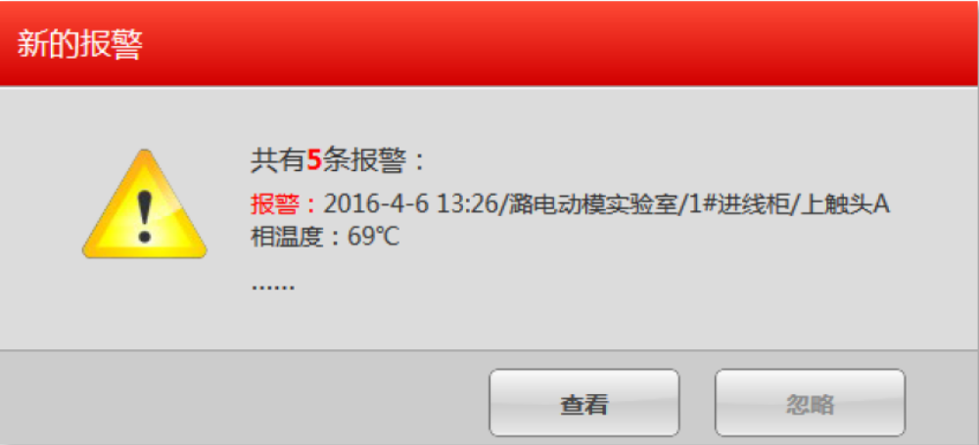
图 32 报警弹窗
报警弹出中主要显示当前实时报警信息的数目、类型、报警实时时间、报警位置、报警值等信息，默认显示最新一条。方便用户在设备运行有异常情况时，在任何界面下第一时间了解时间的报警情况。如用户需要进一步查看其他几条报警信息的详细情况，通过点击弹窗底部的查看按钮即可直接进入【报警管理】页面查看。若用户已知晓该报警，不需进一步操作，直接点击忽略按钮即可屏蔽当前弹窗提示。

十 手机app实现功能
实现按设备树浏览设备状态（绿色——正常、黄色——关注、橙色——预警、红色——报警）、饼状图显示状态信息统计、可逐级浏览检测数据信息、趋势图等信息以图形化方式展示到手机app，并与现有智能点检app整合。

